BEDÖM EN partnerS rAPport UR DE integrERADE perSPEKTIVEN
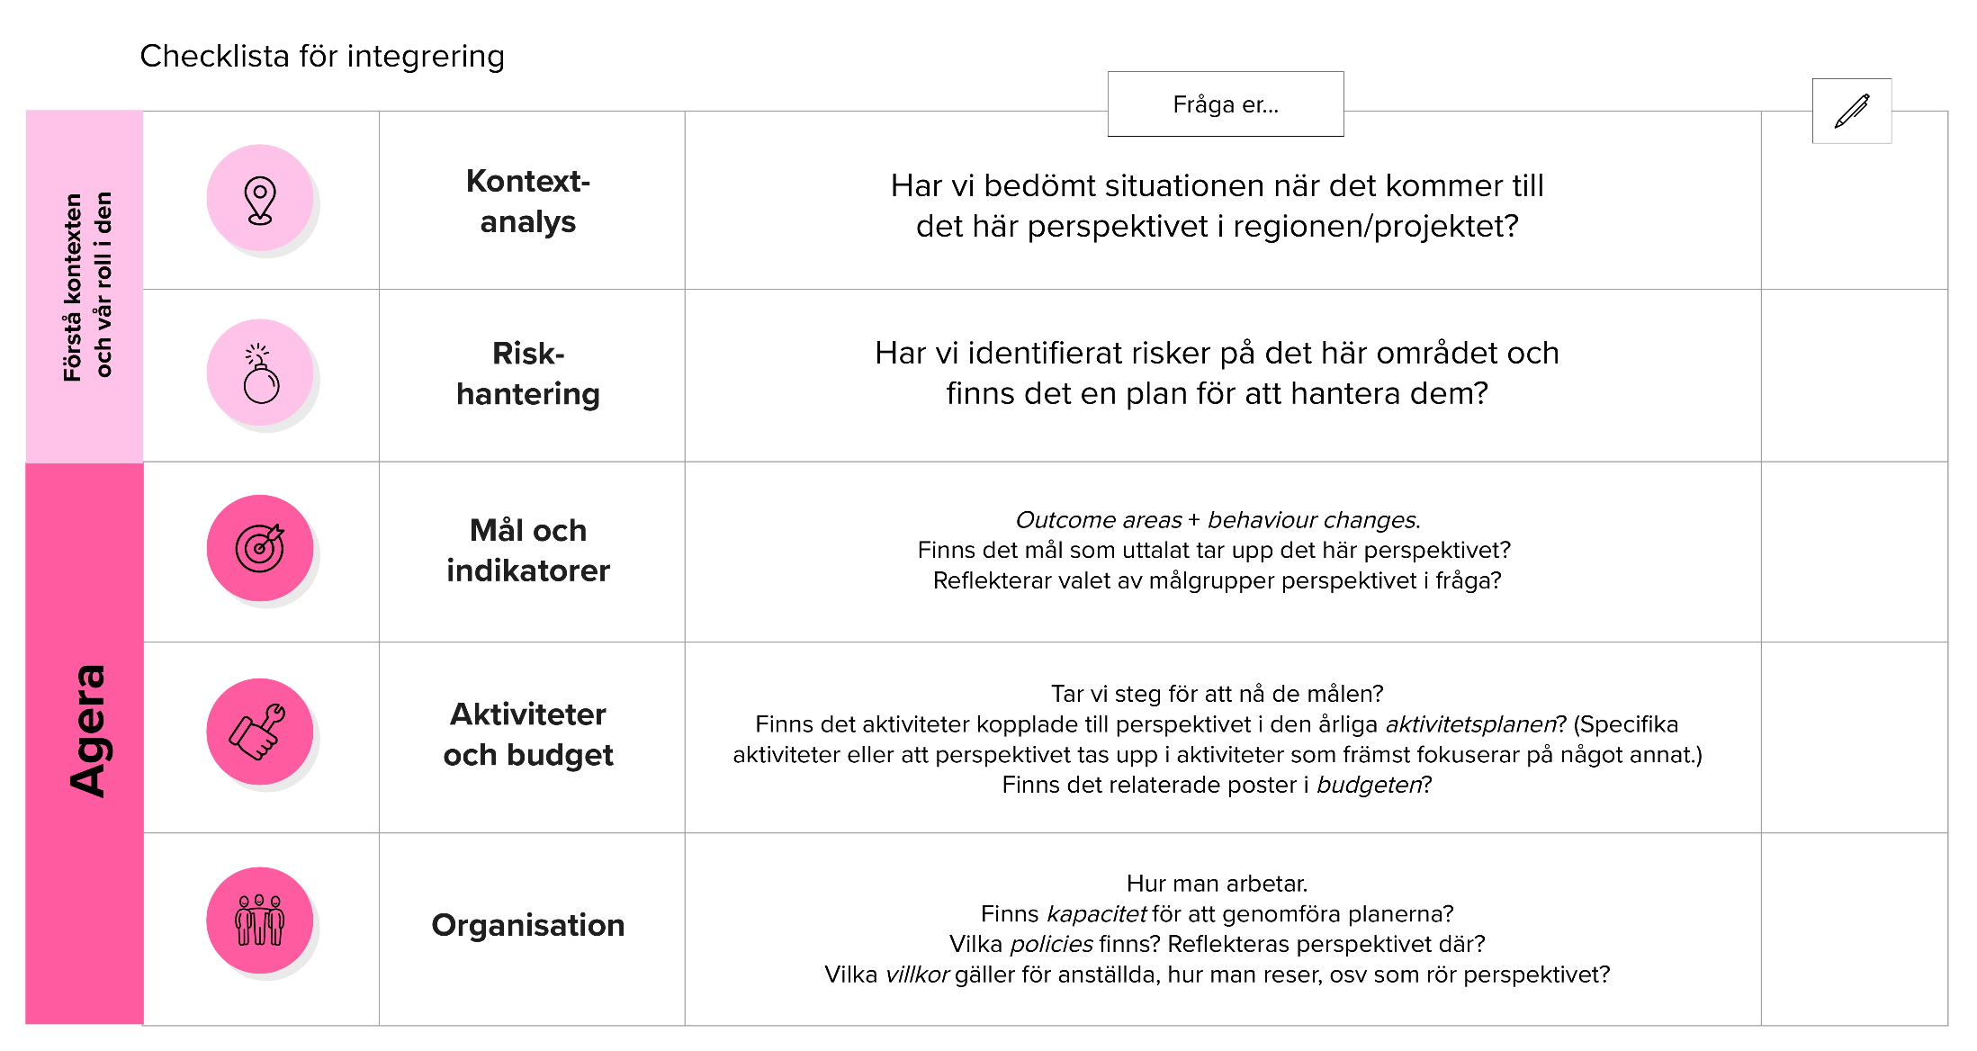

A. HUR HAR perspeKtiveN integrERATS VID DE OLIKA STEGEN I CHECKLISTAN?

 | Anti-korruption | Konfliktkänslighet | Miljö och klimat | Jämställdhet
Kontextanalys
Riskhantering
Mål och indikatorer
Aktiviteter och budget
Organisation

B. PÅ EN ÖVERGRIPANDE NIVÅ, HUR BEDÖMER DU ATT ER PARTNERORGANISATION HAR INTEGRERAT DE OLIKA PERSPEKTIVEN? mOTIVERA VARFÖR.
Anti-korruption | Konfliktkänslighet | Miljö och klimat | Jämställdhet

C. UPPFÖLJNINGSFRÅGOR ATT STÄLLA TILL PARTNERORGANISATIONEN + KONKRETA FÖRSLAG PÅ HUR ÅRSRAPPORTEN KAN BLI ÄNNU BÄTTRE:
- Xxx

